Bujanovský

občasník

1/2017

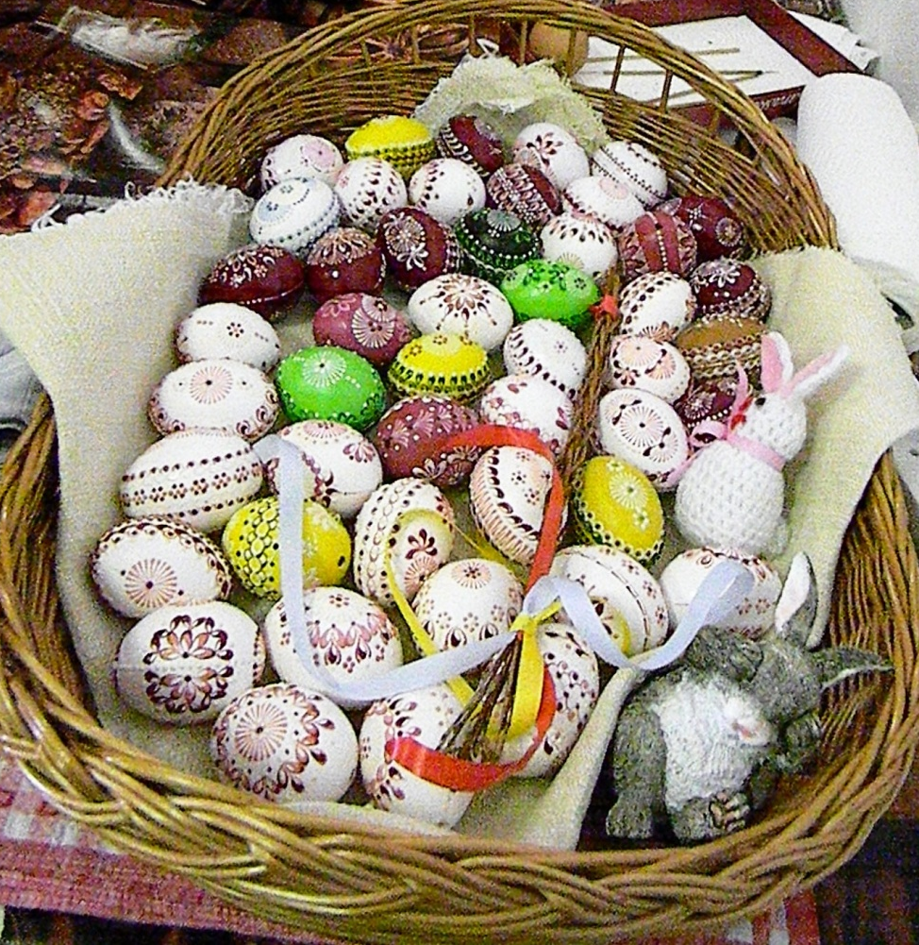

Bujanovský občasník číslo:1/2017 ze dne :18.dubna 2017
Evidenční číslo: MK ČR E 21010
Vydala Obec Bujanov, Bujanov 26, 382 41 Kaplice, IČO 245 810, počtem 200 ks, zdarma
Rozpočet obce Bujanov na rok 2017
Přijmy
Par | Pol | Org | Název závazného ukazatele | Kč
0000 | 1111 |  | Daň z přijmu fyzických osob ze závislé činnosti | 1 100 000
0000 | 1112 |  | Daň z přijmu fyzických osob ze samostatné činnosti | 50 000
0000 | 1113 |  | Daň z přijmu fyzických osob z kapitálových výnosů | 150 000
0000 | 1121 |  | Daň z přijmů právnických osob | 1 300 000
0000 | 1122 |  | Daň z přijmů právnických osob za obce | 300 000
0000 | 1211 |  | Dań z přidané hodnoty | 2 600 000
0000 | 1341 |  | Poplatek ze psů | 18 000
0000 | 1351 |  | Odvod výtěžku z provozování loterií kromě hracích přístrojů | 30 000
0000 | 1361 | 0000 | Správní poplatky | 3 000
0000 | 1511 |  | Daň z nemovitosti | 550 000
0000 | 4112 |  | Neinv. přijaté transfery ze státního rozpočtu | 100 000
1032 |  |  | Podpora ostatních produkčních činností – lesní hospodářství | 1 370 000
2310 |  |  | Pitná voda | 100 500
2321 |  |  | Odvádění a čištění odpadních vod a nakládání s kaly | 82 500
2341 |  |  | Vodní díla v zemědělské krajině – rybník Přibyslav | 15 000
3315 |  |  | Činnost muzeí a galerií | 25 000
3419 |  |  | Ostatní tělovýchovná činnost | 21 000
3612 |  |  | Bytové hospodářství – dům čp. 4,20 | 53 000
3613 |  |  | Nebytové hospodářství – kolníky, telefonní ústředna | 37 200
3639 |  |  | Komunální služby – pozemky, ostatní nemovitosti, ostatní služby | 2 349 000
3722 |  | 0002 | Sběr a svoz komunálních odpadů | 200 000
3725 |  |  | Využívání a zneškodňování komunálních odpadů | 40 000
3726 |  |  | Využívání a zneškodňování ostatních odpadů | 15 000
6310 |  |  | Přijaté úroky, dividendy | 60 000
 |  |  | Přijmy celkem | 10 570 000

Výdaje
Par | Pol | Org | Název závazného ukazatele | Kč
1014 |  | 0000 | Ozdrav. hosp. zvířat – psí útulek | 5 000
1031 |  |  | Pěstební činnost | 115 000
1032 |  |  | Těžební činnost | 435 000
1036 |  |  | Správa v lesním hospodářství + LHP | 580 000
2212 |  |  | Silnice ( ZTV) | 5 650 000
2219 |  |  | Ostatní záležitosti pozemních komunikací – chodník ZTV | 600 000
2223 |  |  | Bezpečnost silničního provozu - radar | 50 000
2310 |  |  | Pitná voda - ZTV | 1 550 000
2321 |  |  | Odvádění a čištění odpadních vod a nakládání s kaly – ČOV Skoronice | 2 050 000
2341 |  |  | Vodní díla v zemědělské krajině – rybník Přibyslav | 15 000
3113 |  |  | Základní školy | 225 000
3314 |  |  | Činnosti knihovnické | 40 000
3315 |  |  | Činnost muzea včetně koláčových slavností | 120 000
3319 |  |  | Ostatní záležitosti kultury – obecní kronika | 48 000
3326 |  |  | Pořízení a obnova hodnot místních, národních – Hrady na Malši | 60 000
3399 |  |  | Ostatní záležitosti kultury - SPOZ | 90 000
3419 |  |  | Ostatní tělovýchovná činnost | 33 000
3421 |  |  | Využití volného času dětí a mládeže – hřiště Skoronice | 90 000
3429 |  |  | Ostatní zájmová činnost - MS | 2 000
3611 |  |  | Podpora individuální bytové výstavby | 220 000
3612 |  |  | Bytové hospodářství – dům čp. 4,20,61 | 102 000
3613 |  | 0402 | Nebytové hospodářství - garáže | 7 000
3631 |  | 0000 | Veřejné osvětlení | 175 000
3631 |  | 0050 | Veřejné osvětlení - ZTV | 1 080 000
3639 |  | 0000 | Komunální služby | 80 000
3722 |  | 0002 | Sběr a svoz komunálních odpadů – domovní odpad | 200 000
3725 |  |  | Využívání a zneškodňování komunálních odpadů | 75 000
3726 |  |  | Využívání a zneškodňování ostatních odpadů | 500 000
3745 |  |  | Péče o vzhled obcí a veřejnou zeleň | 1 350 000
4349 |  |  | Ostatní sociální péče a pomoc ostatním skupinám obyvatel | 45 000
5212 |  |  | Ochrana obyvatelstva – krizový štáb | 50 000
5311 |  | 2019 | Bezpečnost a veřejný pořádek- Městská policie Kaplice | 60 000
5512 |  |  | Požární ochrana Bujanov, Rožmitál na Šumavě | 29 000
6112 |  |  | Zastupitelstvo obce | 750 000
6171 |  |  | Činnost místní správy | 1 175 000
6310 |  |  | Obecné výdaje z finančních operací | 10 000
6399 |  |  | Ostatní finanční operace | 600 000
6409 |  | 1155 | Ostatní činnosti – SMO Pomalší | 15 000
 |  |  | Výdaje celkem | 18 262 000
Rozpočet obce na rok 2017
Rozpočet obce na letošní rok 2017 schválili zastupitelé na jednání 20. prosince. Byl schválen s celkovými příjmy ve výši 10 570 000,- Kč a celkovými výdaji 18 262 000,- Kč. Schodek rozpočtu ve výši 7 692 000,- Kč bude hrazen z přebytku hospodaření z minulých let.
Na dokončení výstavby základní technické vybavenosti (ZTV) pro zajištění parcel pro stavbu nových rodinných domků na lokalitě A2 v Bujanově je plánováno vice jak 8,5 mil. Kč. Stavba ČOV ve Skoronicích bude kryta pořízením úvěru od Komerční banky ve výši 2 000 000,- Kč.

Lesní hospodářství v roce 2016

V loňském roce byl opět kladen důraz na provedení plánovaného objemu prořezávek a probírek v porostech do 40ti let věku (závazné ukazatele lesního hospodářského plánu), zejména z důvodu konce platnosti stávajícího LHP. Ke konci platnosti LHP, tj. 31.12.2016 byly všechny závazné ukazatele splněny. Nyní vstupuje v platnost nový desetiletý LHP, který stejně jako ten předchozí zpracovává firma Lesinfo z Českých Budějovic.
Na základě jednání s příslušnými úřady se podařilo rozšířit plochu lesních pozemků v majetku obce. Jde o zalesnění nevyužitých ostatních ploch a také převod statních ploch do pozemků určených k plnění funkce lesa. Obec tak získala téměř 3 ha lesních pozemků.
Horké a suché léto v roce 2015 napomohlo k rozšíření kůrovce v loňském roce. To mělo za následek zvýšení objemu kůrovcem znehodnoceného dřeva na trhu a s tím spojený pokles jeho ceny. Přesto bylo lesní hospodářství v roce 2016 ziskové.
V roce 2016 bylo vytěženo celkem 763 m³ dřeva. Z toho bylo 629 m³ těžby úmyslné a 134 m³ těžby nahodilé (kůrovec, vývraty, zlomy). Na těžbách se nejvíce podílela osvědčená firma Kopf z Vimperku a dále živnostníci F. Kaluža a J. Jurka z Bujanova, F. Persán ze Skřídel a P. Motl z Vracova. Největší přínos do obecní pokladny činil příjem za prodej dřeva ve výši 1 151 442,- Kč. Další příjem byl 14 289,- Kč za pronájem honebních pozemků a prodej vánočních stromků. Celková výše příjmů byla 1 165 731,- Kč.
V rámci pěstební činnosti bylo vysazeno 7 650 sazenic na ploše 1,76 ha. Prořezávky byly provedeny na ploše 1,50 ha. Proti klikorohu bylo ošetřeno 3 460 sazenic a ochrana proti buřeni byla provedena na ploše 5,85 ha. Výsek plevelných dřevin byl proveden na ploše 1,59 ha a proti zimnímu okusu byly ošetřeny sazenice na ploše 6,34 ha. Pěstební činnost zajišťovali pracovníci obce a J. Pavlíček z Bujanova.
Náklady na pěstební činnost, těžbu dřeva, správu lesního hospodářství a nákup potřebného materiálu byly v celkové výši 925 091,- Kč.
Na jaře nás čeká zalesňování a v průběhu roku následná péče o mladé kultury. Nezbývá než si přát, aby se nám vyhýbaly všechny větrné, sněhové, kůrovcové a jiné kalamity.
Bedřich Mora – OLH

Informace z jednání ZO

ZO schválilo prodej již šesti stavebních pozemků na stavbu rodinných domků v lokalitě A2 v Bujanově. Základní cena pozemku je stanovena ve výši 320 Kč/1 m^{2.}. Jedna stavební parcela byla směněna za stavební pozemek na kterém stojí bytový dům čp. 61. Do vybudování základní technické vybavenosti bylo investováno v roce 2016 celkem 5,5 mil. Kč.
Byla zrušena obecně závazná vyhláška č. 1/2016 o nočním klidu. Důvodem zrušení je obtížnost kontroly a následné dokazování porušování vyhlášky.
Pro potřeby konání svatebních obřadů byla určena jako obřadní síň kulturní a zasedací místnost v budově Obecního úřadu Bujanov.
Obec podala žádost o finanční dotaci z Programu obnovy venkova na rok 2017, který vyhlašuje Krajský úřad Jihočeského kraje na opravu střechy mateřské školy v Bujanově

Základní a Mateřská škola Bujanov

Na podzim loňského roku jsme Vás informovali o probíhajících jednáních mezi obcí Bujanov a Rožmitál na Šumavě spojených s přípravou organizačních změn ve škole. Od počátku nového školního roku v září 2017 budou obě školy, jak v Bujanově, tak i v Rožmitále již existovat samostatně, každá se svojí vlastní právní subjektivitou.
Končí tak období vice jak desetileté společné cesty, kdy obě školy byly kvůli malému počtu žáků sloučeny v jeden institut. V roce 2004 se vedení obou obcí i obou škol domluvilo na v té době nevyhnutelném a jediném kroku, aby obě školy nebyly zrušeny. Přineslo to mnoho administrativních a organizačních starostí, ale úspěchem bylo, že výuka na obou školách nadále pokračovala.
Školy v malých obcích nejsou jen budovou s místem výuky žáků. Škola je vždy spojena s kulturním a společenským životem v obci a patří k základním kamenům její perspektivy a budoucnosti. Doufejme, že dnešní kroky k osamostatnění škol vedou správným směrem. Existenci školy v obci ovlivňují i rodiče dětí, neboť ti rozhodují do které školy své dítě umístí.
Uzavřením dohody mezí obcí Bujanov a Kaplicí byl již zřízen nový školský obvod, který zahrnuje celé správní území naší obce. Vznik školského obvodu je zákonnou povinností, aby dětí s místem trvalého pobytu na území obce Bujanov měly zajištěny podmínky pro plnění povinné školní docházky. Žák tedy plní povinnou školní docházku v základní škole zřízené obcí se sídlem ve školském obvodu, v němž má žák místo trvalého pobytu. Rodiče však mohou k plnění povinné školní docházky žáka zvolit i jinou školu.
V lednu letošního roku vyhlásila obec výběrové řízení na obsazení funkce ředitele Základní a Mateřské školy Bujanov. Lze předpokládat, že vybranný zájemce na tuto funkci bude znám ještě tento měsíc.
Zápis dětí do 1. ročníku se koná 21. dubna 2017 v době od 13:00 hodin do 17:00 hodin v budově školy v Bujanově

Plán kulturních a sportovních akcí na rok 2017

Na svém jednání na začátku února projednali zastupitelé obce konání kulturních a sportovních akcí v letošním roce. V obecním rozpočtu také schválili příslušnou finanční částku na pokrytí nezbytných výdajů. Od počátku roku se sice již několik akcí uskutečnilo, ale do konce roku jich zbývá k realizací ještě dost a jejich přehled uvádíme.

Datum | Název akce | Místo konání | Poznámka
30.4. | Pálení čarodejnic | hřiště
duben | Památník Zdíky | Památník Zdíky, areal ZŠ | bude upřesněno
12.5. | Setkání seniorů | obecní úřad
3.6. | Dětský den | zahrada ZŠ, hřiště
17.6. | Traktoriáda | jako loni u silážního plata
24.6. | Rybářské závody | rybník na Přibyslavi
7. či 8.7. | Nohejbalový turnaj | hřiště | bude upřesněno
22.7. | Koláčové slavnosti | zahrada ZŠ
29.7. | Noční rybářské závody | rybník na Přibyslavi
16.9. | Rybářské závody | rybník na Přibyslavi
28.10 | Ukončení rybářské sezony | rybník na Přibyslavi
říjen | Drakiáda | hřiště | dle počasí
listopad | Vítání občánků | obecní úřad | bude upřesněno
18.11 | Adventní dílnička | obecní úřad
2.12. | Advent – rozsvěcení vánočního stromu | náves
8.12. | Čertovská párty | hostinec U koněspřežky
9.12. | Air force cross - běh | Památník Zdíky - Bujanov

Mimo tyto kulturní akce, je na 27. květen 2017 plánováno spolkem Hrady na Malši, odpolední divadelní představení na Louzku „Dívčí válka“. Nejnavštěvovanější divadelní komedie všech dob pojednávající o věčném boji mezi muži a ženami. Odpočinkový šlágr, v jehož rámci přinášíme hodokvas těch nejkrásnějších žen, kterými naše zubožená vlast disponuje - tak Bůh vynahrazuje svým milým Čechům neúspěchy v tržní ekonomice.

Bujanovské koláčové běhy

V sobotu 25. března bylo v Bujanově opět živo. Běžel se další, tentokrát již devátý ročník koláčových běhů. Koláčové běhy byly od roku 2011, kdy se konal jejich třetí ročník pokaždé zařazeny do serialu Jihočeského běžeckého poháru. To určitě spolu s dobrou přípravou a organizací a také se specifickou atmosférou zvyšuje jejich oblíbenost mezi závodníky. Letošní účast překvapila i samotné pořadatele. Do Bujanova jich přijelo tentokrát celkem 326. Jen pro představu prvního ročníku v roce 2009 se zůčastnilo 83 běžců.
Nejvíce, 180 běžců startovalo v hlavním závodě na 15,4 km. Nejrychlejším běžcem s časem 0:55:35 byl Csirik Jiří z Atletika Písek. Mezi ženami byla s časem 1:02:03 nejrychlejší Chlupová Tereza z klubu Dvaběžci. cz. Obdivuhodné výkony podali oba závodníci v kategorii nad 70 let. Boháč Karel z Tábora zvládl 15,4 m za 1:22:56 a vůbec nejstarší Šoustar Lubomír z Českých Budějovic za 1:25:52. Bujanov reprezentovala Nováková Nikola a Helis Jan oba ve shodném čase 1:28:37.
Běhu starosty se zůčastnilo 41 závodníků. Vítěz Stejskal Ladislav z Č. Budějovic zvládnul 4,8 km za 0:19:38 a nejrychlejší žena Beshirová Carmen z Berouna za 0:20:05. Barvy Bujanova hájila Kopačková Kateřina (0:23:27), Staněk Martin (0:26:09) a Gazda Maxmilián (0:35:51).
Běh pivařů na 160 metrů a jedno pivo zvládlo 16 borců. Dětských závodů ve 13 věkových kategoriích do 18 let věku na tratích od 160 metrů do 1,7 km se zůčastnilo 102 závodníků. Několik běžců si zaběhalo ve dvou závodech.
Koláčovým běhům přálo i počasí. Celý den svítilo sluníčko. Celodenní občerstvení tradičně dobře připravil bujanovský hostinec „U koněspřežky”.
Zajistit tak velikou akci není rozhodně jednoduchou záležitostí a tak za odvedenou práci patří poděkování všem organizátorům a pořadatelům koláčových běhů. Pokud se nějaká chybička vloudila určitě ji pořadatelé do konání dalšího ročníku odstraní.

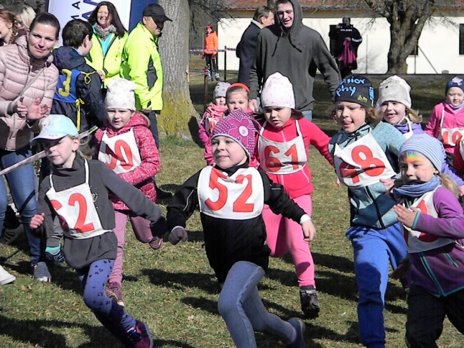
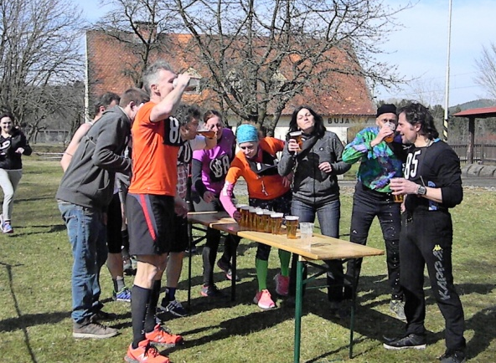

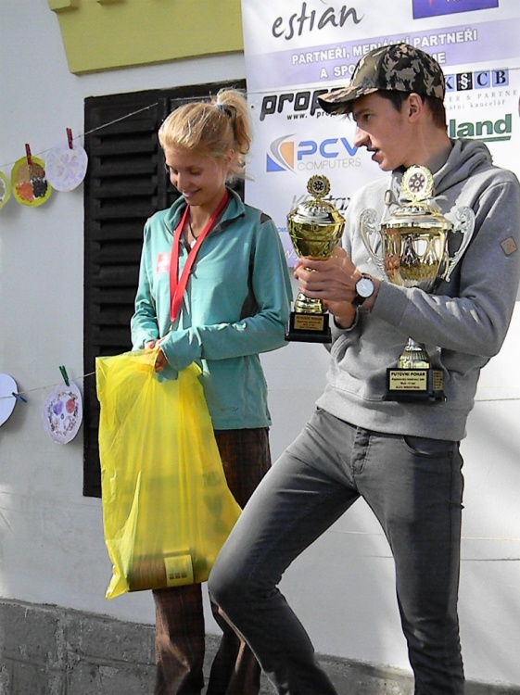
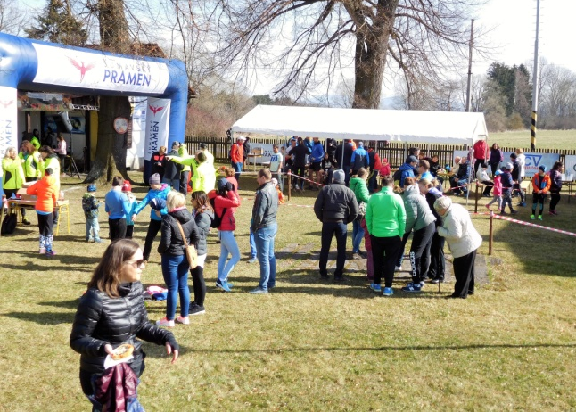

Zahájení rybářské sezony
Obec Bujanov sezvala na sobotu 1. dubna příznivce Petrova cechu ke slavnostnímu zahájení rybářské sezony na Přibyslavském rybníku. Počasí přálo, dokonce v tento den padaly porůznu v krajinách českých i teplotní rekordy. Po jedné hodině odpolední se na hrázi rybníka postupně sešla skoro dvacítka rybářů a to nejen, aby ochutnali podávané topinky, ale také aby zkusili své rybářské štěstí. To jim však nebylo v sobotu příliš nakloněno a přálo jen některým. Není pak divu, že ulovený kapřík 65 cm byl rekordní. Rybářská sezona je v počátku a tak ty správné zážitky nás teprve čekají.
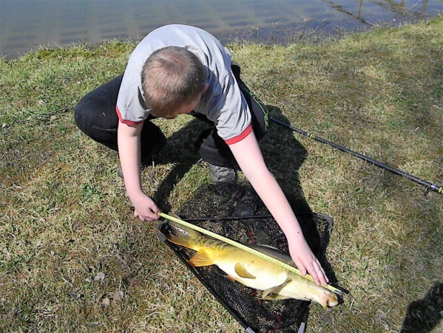
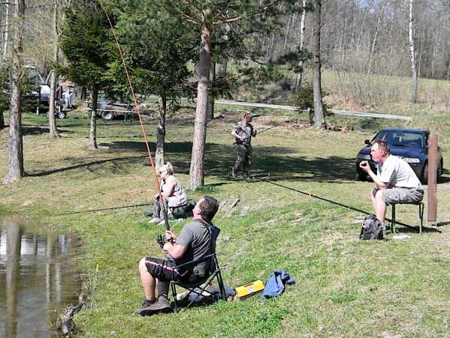

Pro příznivce rybolovu na přibyslavském rybníku dáváme též na vědomí:

Rybářský řád
Obecní nádrž Přibyslav

Chytání ryb povoluje obec Bujanov a obcí pověřené osoby, prostřednictvím prodeje rybářských lístků (dale jen povolenka).
Doba chytání: 1.4.2017 – 31.10.2017 denně – duben, květen, září, řijen od 8,00 do 20,00 hodin
červen, čevenec, srpen od 7,00 do 22,00 hodin
Sezónní povolenka: od 1.4. do 31.10 ………….……….. 1 000,- Kč.
Sezónní povolenku lze zakoupit pouze v kanceláři OÚ Bujanov v úřední dny (pondělí a středa) od 7,00 do 17,00 hodin, tel. 380327054. Po ukončení lovné sezóny se povolenka vrací.
Jednodenní povolenka: na jednu sobotu nebo neděli … 100,- Kč.
Lov pouze způsobem chyť a pusť. Jednodenní povolenku lze zakoupit v kanceláři OÚ Bujanov v úřední dny (pondělí a středa) od 7,00 do 17,00 hodin, tel. 380327054, nebo přímo na místě (nádrži Přibyslav) u pověřených osob. Kontakt telefon: 731400975, 775928425, 602117891.
Děti do 15 let v doprovodu vlastníka sezónní nebo jednodenní povolenky mohou chytat zdarma.
Pravidla rybolovu:
- Lov ryb smí provádět jen osoba vlastnící platné povolení k lovu. Kontrolu povolení provádí obec Bujanov a jí pověřené osoby.
- Chytání je povoleno na 1 udici (lov na položenou, lov na plavanou). Udice může mít nejvíce dva nástavce s jedním jednoháčkem. Dále musí být každý lovící vybaven vhodným podběrákem, vyprošťovačem háčků a mírou pro zjištění délky ryby.
- Při lovu na položenou vyžadujeme použít průběžné montáže (tj. průběžná olova nebo závěsy – olovo při utržení ryby samovolně odpadne a ryba ho netahá za sebou).
- Držitel sezónní povolenky si může ponechat 4 ks kapra ve velikosti 45 – 55 cm.
- Při ponechání si ryby lovící zaznamená do úlovkového lístku (povolenky) datum ulovení a míru ryby. Do odchodu od vody bude ryba uložena ve vezírku. Výměna ulovené ryby je zakázána.
- Vracet do revíru se nesmí: Slunečnice pestrá (Lepomis gibbosus) a Karas stříbřitý (Carassius auratus).
- Povolení k lovu je vystaveno na jméno, není přenosné na druhou osobu. Zastoupení, postoupení , pozměnění či jakékoli zneužití povolení, jako i chytání na jiných místech, než je k lovu určeno není povoleno.
- Lovící je povinen při pohybu u rybníka i na samotném lovném místě udržovat pořádek, maximálně šetrně a ohleduplně se chovat k přírodě. Je zakázáno ponechávat odpadky na břehu, nebo je vhazovat do vody.
Sankce při porušení pravidel rybolovu: OKAMŽITÉ ODEBRÁNÍ POVOLENKY
Velikonoční dílnička
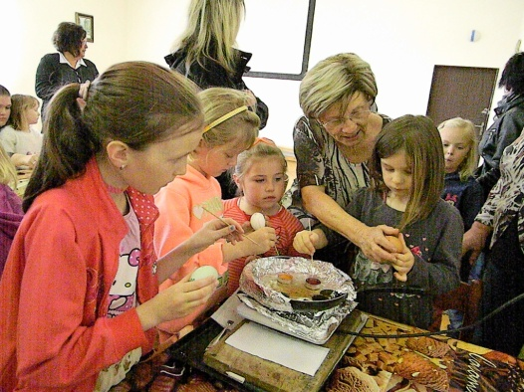
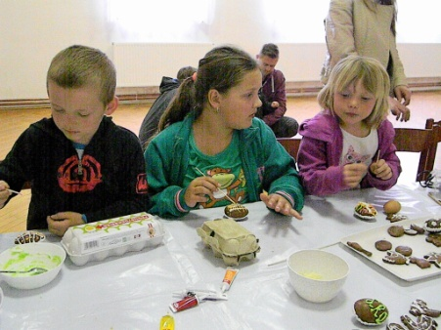
Společné přivítání jara a zdobení velikonočních vajíček připravily pro všechny děti na obecním úřadě v Bujanově paní Detourová a Korejtková. V pátek 14. dubna se odpoledne sešlo v zasedací místnosti více jak 20 dětí, které si po vedením paní učitelky z mateřské školy vyzkoušely zdobení velikonočních vajíček voskem. Pokračovaly zdobením připravených perníčků a perníkových vajec svátečními motivy. Organizátorky výtvarné dílničky paní Detourová a Korejtková děkují za pomoc a trpělivost paní Novákové, kterou věnovala zajištění hezkého odpoledne našim dětem.

Velikonoce
Velikonoce, i když si to vůbec neuvědomujeme, jsou nejvýznamnějšímí křesťanskými svátky. Žádný jiný z křesťanských svátků však není tak výrazně propojený s pohanskými tradicemi, které byly v dávných dobách oslavou jarního slunovratu, vítáním jara, probouzením se přírody ze zimního spánku. Pod vlivem křesťanství je tento svátek zasvěcen připomenutí ukřižování, Zmrtvýchvstání a Nanebevstoupení Ježiše Krista. Křesťanské uctívání tohoto biblického příběhu se symbolicky promítá do několika dní známých jako Velikonoční pondělí, Zelený čtvrtek, Velký pátek, Bílá sobota a Boží hod velikonoční.
Velikonoce jsou třeba oproti Vánocůn svátky pohyblivými. Koncil nicejský roku 325 určil datum jejich konání, na první neděli po prvním jarním úplňku po jarní rovnodennosti. Mohou tedy proběhnout kdykoli mezi 22.březnem a 25 dubnem. Čtyřicet dnů před Velikonoční nedělí začíná předvelikonoční období pokání, odříkání si v jídle, pití a hlučné zábavě. Proč zrovna 40 ?. Z bible se dovídáme, že čtyřicet dní trvala potopa světa, čtyřicet dnů trval Mojžíšovi výstup na horu, čtyřicet let putoval lid izraelský z Egypta do země zaslíbené.
Postní období je rozděleno na šest postních týdnů a každá ze šesti nedělí má své jméno podle dříve udržovaných rituálů a obřadů, které neměly obsah ani tak v náboženském slova smyslu, ale souvisely s jarem. První postní neděle je nazývaná černá, někdy pytlová. Druhá postní neděle nese název pražná nebo sazometná. Třetí neděle je kýchavá. Čtvrtá postní neděle družebná má v tradičních zvycích a v náboženství zvláštní postavení. Byl porušen půst v zábavě a mládeži bylo povoleno sejít se a poveselit. Pátá postní neděle je smrtelná či smrtná. Ve slovanském světě byl obecně rozšířen zvyk vynášení smrti (Morany, Mařeny, smrtholky). Poslední šestá postní neděle je květná nebo také beránková. Po šesté neděli začíná pašijový nebo také svatý týden. Každý jednotlivý den má svoje pojmenování. Pašijový týden začíná Modrým pondělim, druhý den je Šedivé úterý, středa je Škaredá nebo Sazometná, na Zelený čtvrtek po ranním zvonění kostelní zvony odlétají do Říma. Velký pátek je nevýznamnějším dnem celého týdne. V Bibli je napsáno, že Ježiš byl souzen, odsouzen a ukřižován. Říká se, že na Velký pátek se otevírá země a vydává poklady. Otvírá se dokonce i hora Blaník a prý je možné spatřit i blanické rytíře. Na Bílou sobotu končil čtyřicetidenní půst. K večeru se opět rozezvučely zvony, které se vrátily z Říma. Na Bílou sobotu se vše připravovalo na Velikonoční neděli. Uklízelo se, pekly se mazance, beránci, zdobila se vajíčka. Chlapci pletli pomlázky.
Velikonoční neděle nebo také Boží hod velikonoční. Ze soboty na neděli došlo ke zmrtvýchvstání Ježiše Krista. Noc byla označována za „velkou“. Neděle začínala bohoslužbami oslavující Vzkříšení Páně. Tento den byl ve znamení pojídání dobrých pokrmů. Setkávaly se jen nejbližší rodiny.
Velikonoční pondělí, také červené pondělí byl den, kdy se odbývala pomlázka. Ráno vycházeli koledníci s pomlázkami šlehat děvčata, aby z nich vyhnali nemoci a lenost. Po Velké noci následovalo dalších 40 radostných dnů, kdy Kristus po svém Zmrtvýchvstání pobýval mezi lidem na tomto světě.
Velikonoční doba končí Svatodušními svátky, které se slaví 50 dnů po svátku Zmrtvýchvstání.

Nepřehlédněte
Již od 1. dubna 2017 do 30. září 2017 platí nový jízdní řád
autobusové linky 330007
Kaplice – Omlenice – Rožmitál na Šumavě

